КОНКУРС
«ЗДОРОВОЕ ПИТАНИЕ – ЭТО ЛЕГКО»

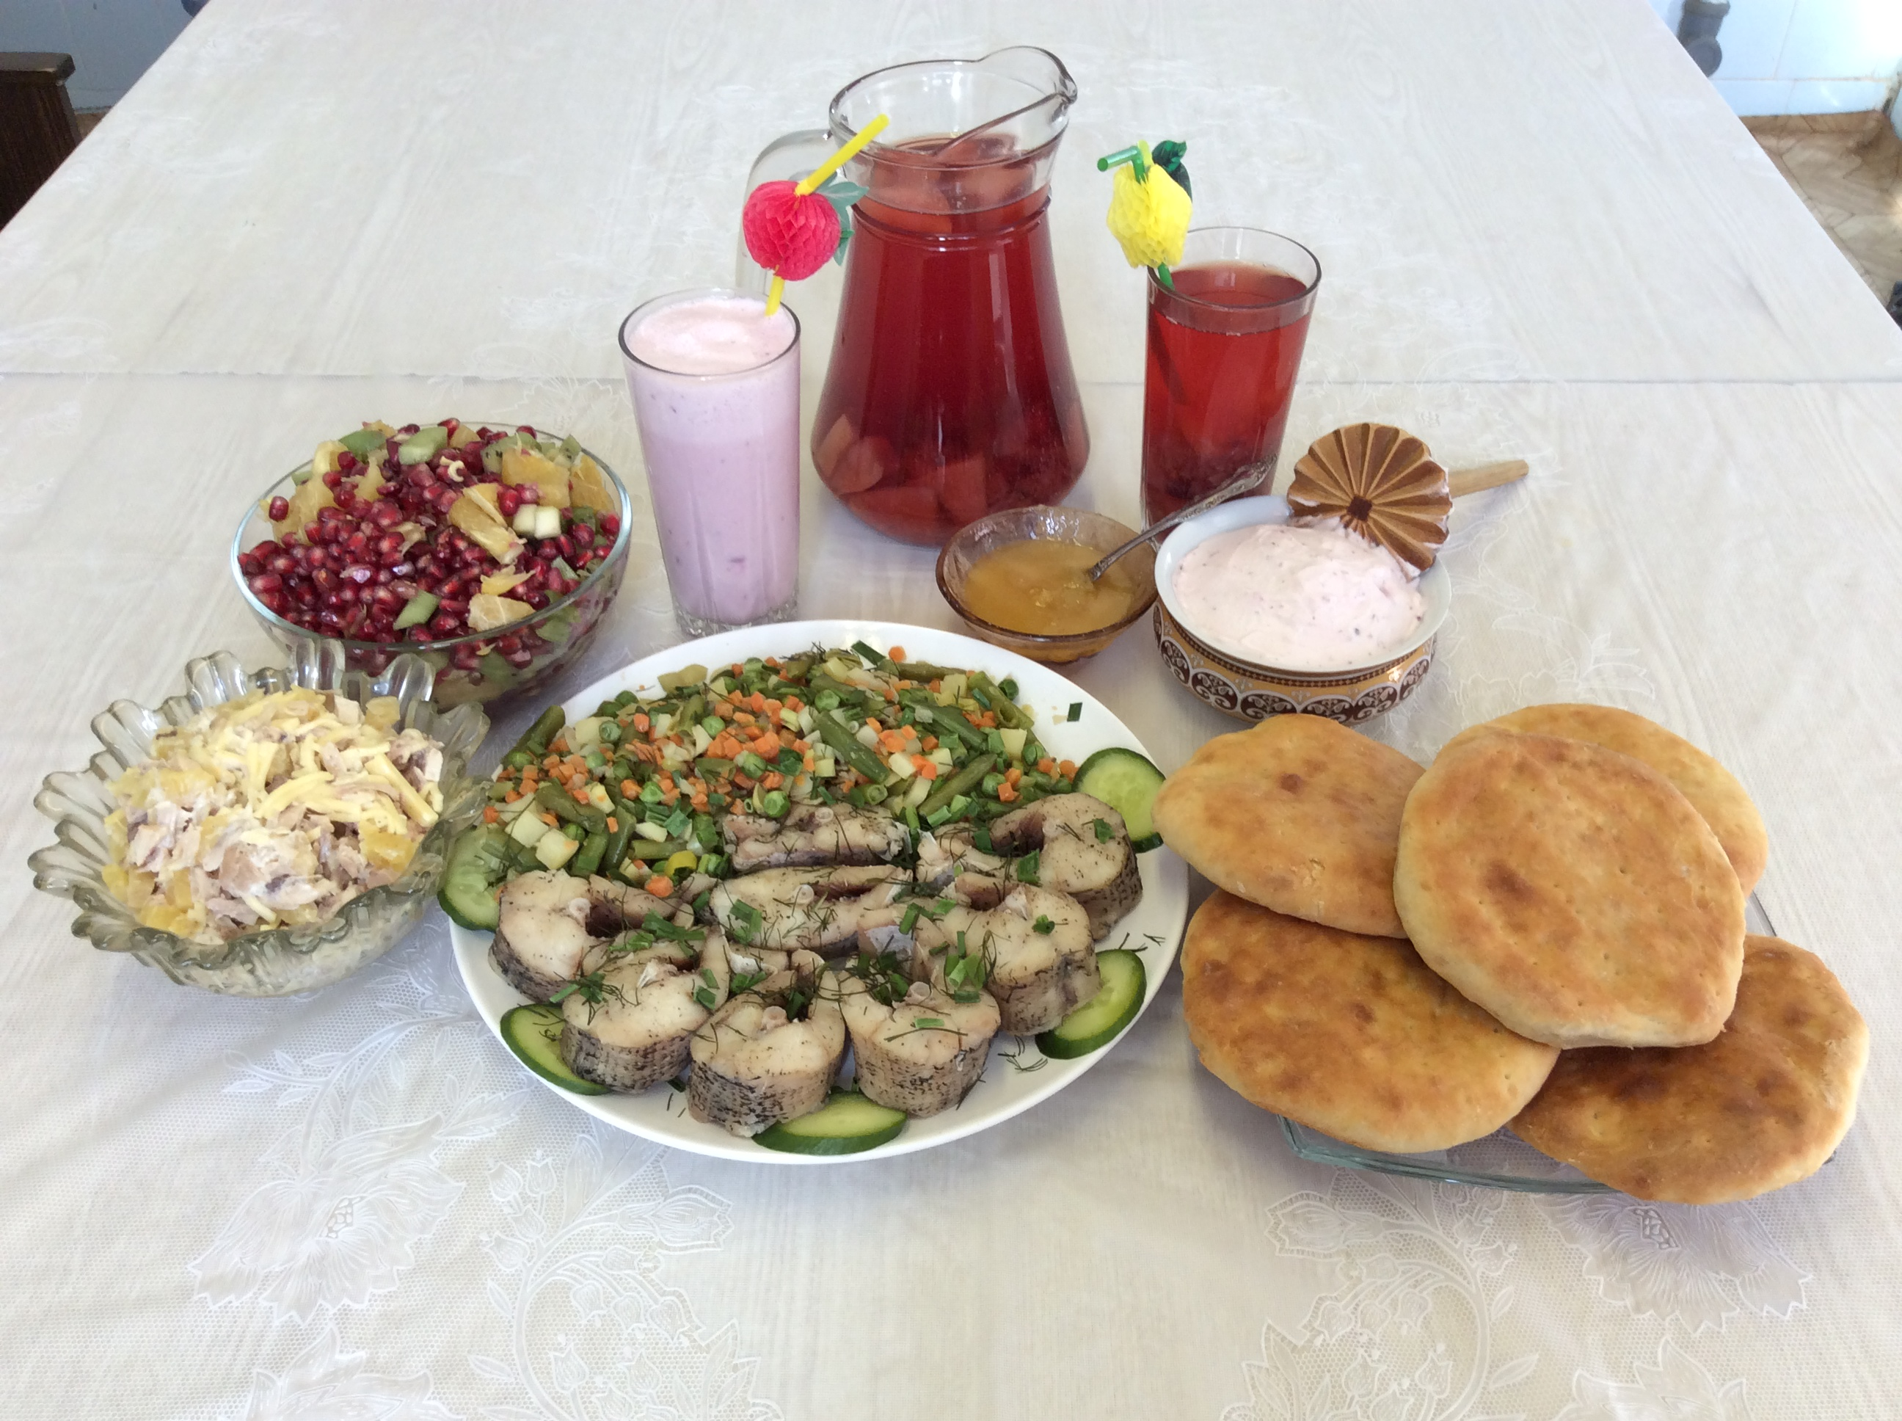

РЕЦЕПТ № 3

Салат «Дамский»

Этот салат называют дамским, поскольку он сочетает курицу и сладкий ананас.

Куриное мясо помимо фосфора, содержит много минеральных веществ, микроэлементов и витаминов. Польза курицы в большом содержании, кроме группы В, также и витаминов A и Е. В курином мясе есть протеин и железо, а кроме того, калий и магний. Самое главное, что курятина не содержит углеводов и, отличается небольшим количеством жировых тканей. Куриное мясо вне всяких сомнений – это наиболее диетический мясной продукт. Великолепно сочетается куриное мясо вместе с фруктами.
Ананас способен предупреждать развитие атеросклероза, останавливать воспалительные процессы, ускорять заживление ран. Он стимулирует функции пищеварения, полезен при поджелудочной недостаточности, помогает убрать проявления целлюлита.. При приеме во время еды и вместе с другой пищей, бромелайн подействует как пищеварительный фермент, повышающий ферментативную активность желудочного сока. Это будет очень кстати при потреблении обильной пищи, богатой клетчаткой, жирного мяса.
Салат очень нежный, сочный и вкусный. Его очень просто приготовить.

Рецепт приготовления салата

Состав:

Сыр твердый – 200 гр
Консервированные ананасы – 1 банка
Отварное куриное филе– 400 гр
Майонез легкий малокалорийный – 150 гр
Чеснок – 3 зубчика
Черный перец молотый – по вкусу
Соль – по вкусу

Курицу отварить и нарезать мелкими кусочками, сыр нарезать тонкой соломкой или натереть на крупной терке, ананасы нарезать мелкими кубиками, выдавить чеснок, соль перец по вкусу все смешать и заправить майонезом.

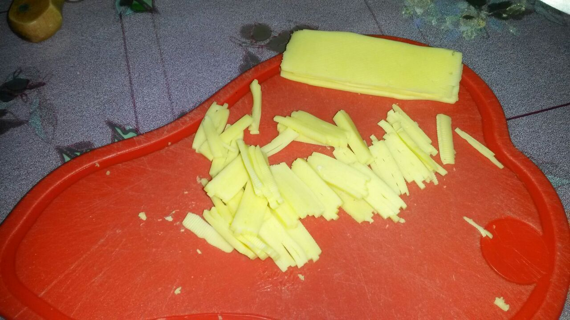

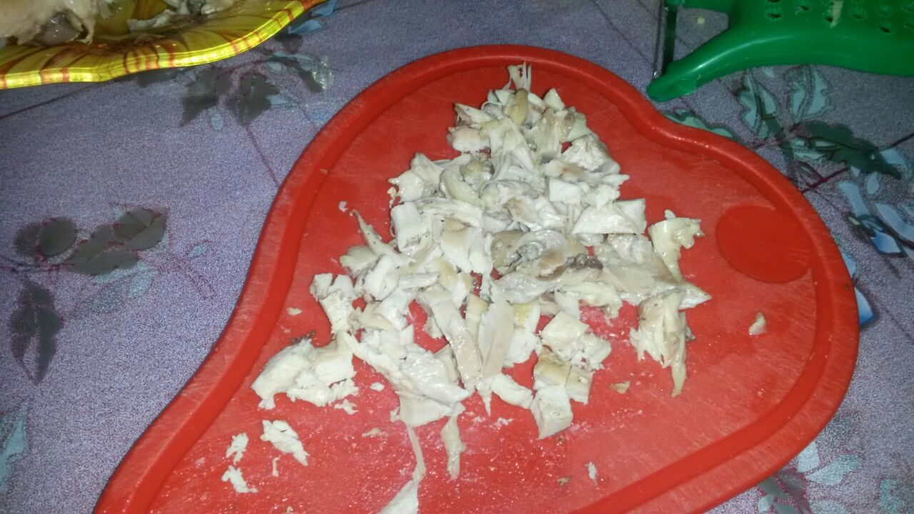

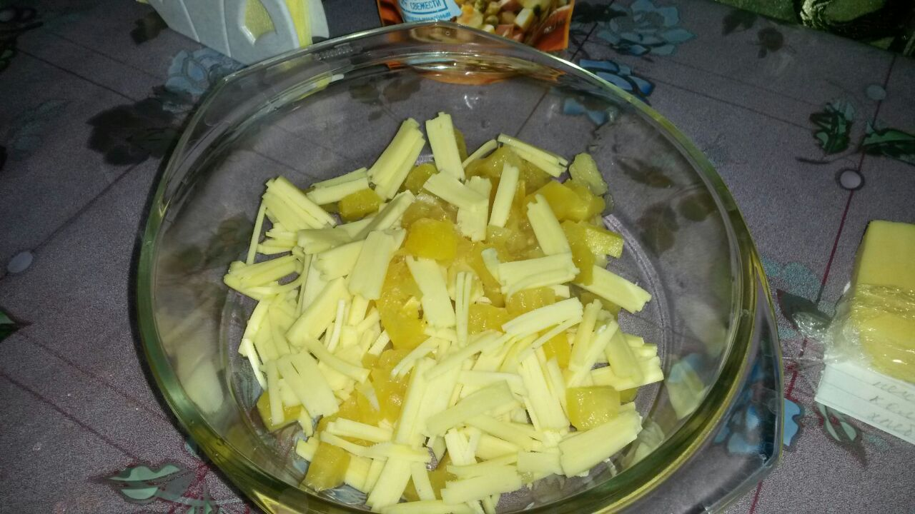

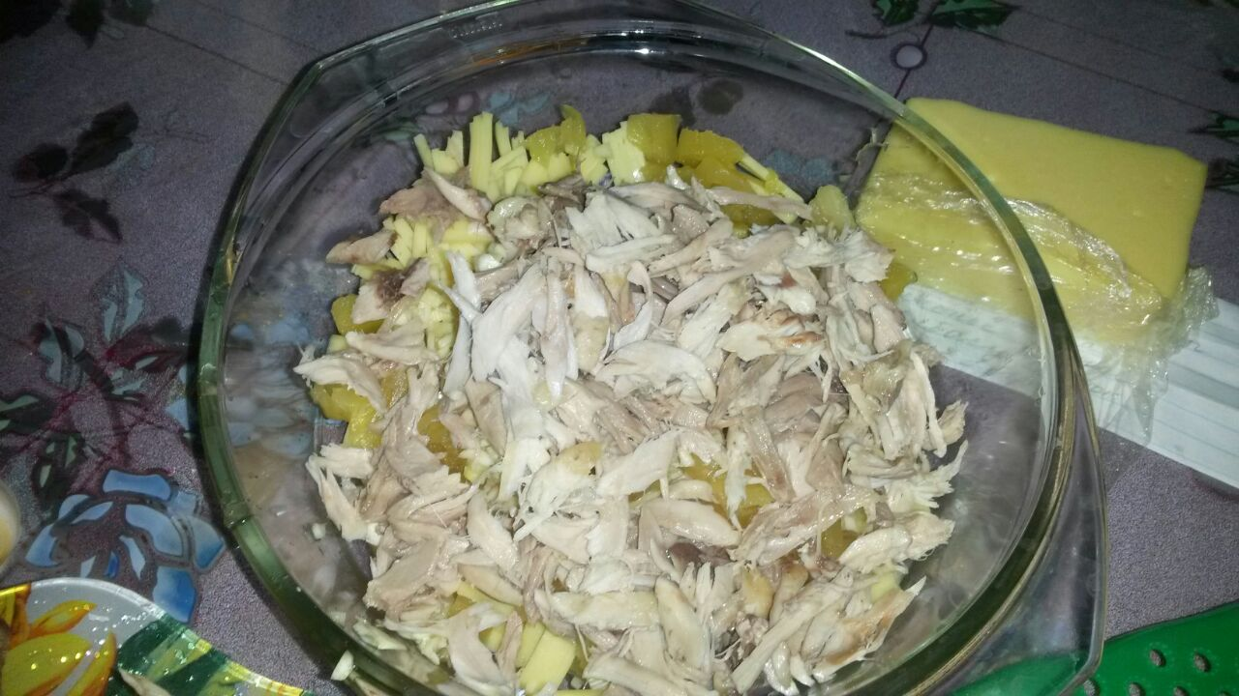

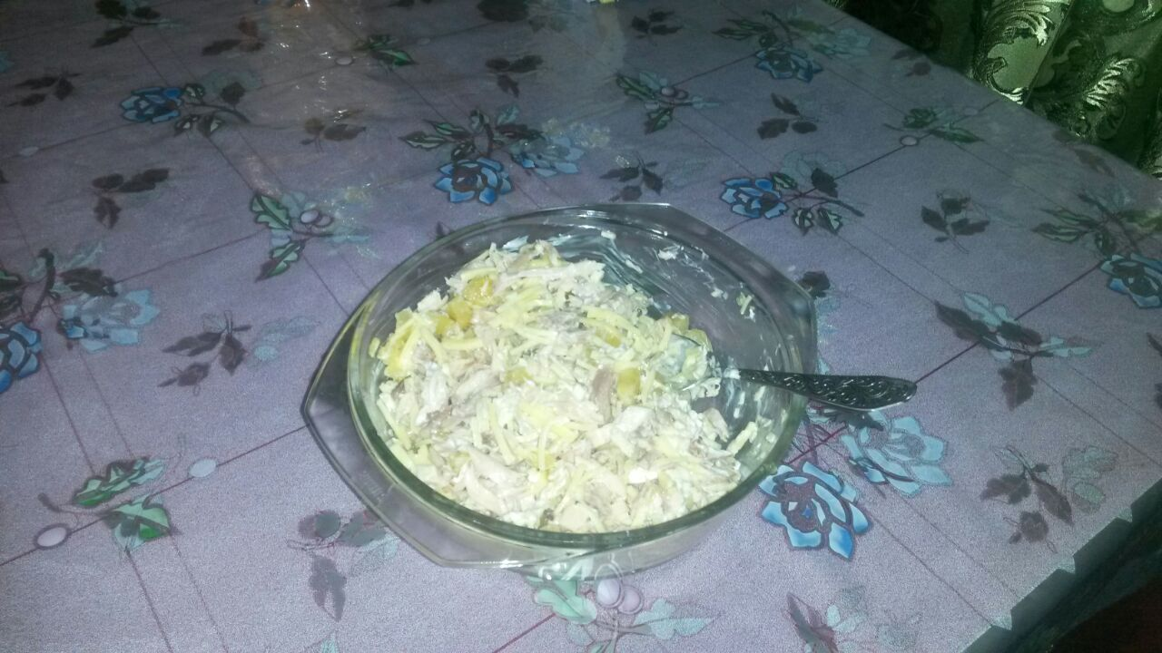

Салат «Дамский» готов! Приятного аппетита!

